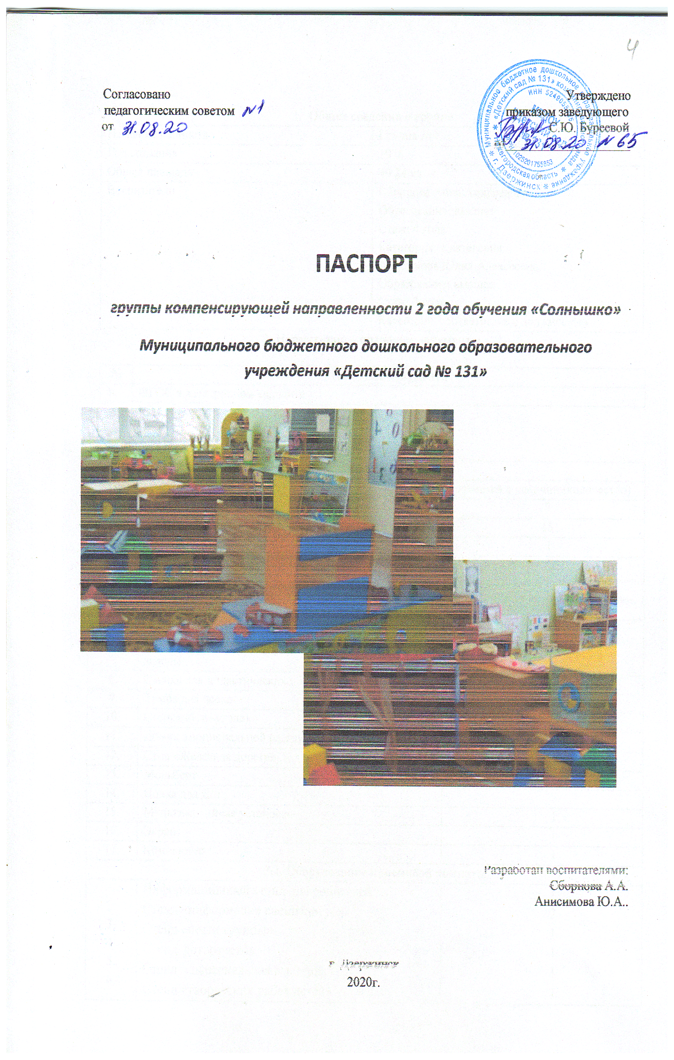

1. **Общие сведения о группе**

|  |  |
| --- | --- |
| Название кабинета | Группа №4 |
| Год создания | 1978 |
| Общая площадь | 49,24 кв. м. |
| Воспитатели | Сборнова Анна Андреевна,  Образование: высшее  Стаж: 4 года  Категория: 1 категория  Анисимова Юлия Алексеевна,  Образование: высшее  Стаж: 3 лет  Категория: нет |

**2. Нормативно – правовые документы**

|  |  |
| --- | --- |
| **№** | **Название документа** |
| 1 | ФГОС в электронном варианте |

**3. Оборудование группы**

|  |  |  |  |  |  |  |  |  |  |  |  |
| --- | --- | --- | --- | --- | --- | --- | --- | --- | --- | --- | --- |
| Технические средства обучения | | | | | | | | |  | | |
| № п/п | | | | | | | | Наименование | | Имеется в наличии (количество) | |  |
| 1. | | | | | | | | Столы | | 7 | |
| 2. | | | | | | | | Стулья | | 15 | |
| 3. | | | | | | | | Доска учебная | | 1 | |
| 4. | | | | | | | Стеллаж для дидактических игр | | 2 | | |  |
| 5. | | | | | | | Тумба с сюжетно ролевыми играми | | 1 | | |
| 6. | | | | | | | Тумба-«Гараж» со строительным инвентарем | | 1 | | |
| 7. | | | | | | | Этажерки пластиковые  белые  зеленые | | 2  1 | | |
|  | | 8. | | | | | | | Стенка для дидактических пособий | | 1 | | |  |
|  | | 9. | | | | | | | Тумба для песка | | 1 | | |
|  | | 10. | | | | | | | Стенка «Изо-уголок» | | 1 | | |
|  | | 11. | | | | | | | Домик эмоциональной разгрузки | | 1 | | |
|  | | 12. | | | | | | | Стол «Железная дорога» | | 1 | | |
|  | | 13. | | | | | | | Мольберт | | 1 | | |
|  | | 14, | | | | | | | Полка для Д/и | | 2 | | |
|  | | 15, | | | | | | | Мультимедийная установка | | 1 | | |
|  | | 16, | | | | | | | Экран | | 1 | | |
|  | | 17, | | | | | | | Компьютер | | 1 | | |
|  | | **3.1. Оборудование приемн6ой комнаты** | | | | | | | | | | | |
|  | | 1.  2.  3.  4.  5.  6.  7.  8.  9.  10.  11.  12.  13.  14. | | | | | | | Информационный стенд для родителей  Стенд «информация специалистов»  Стенд «вести группы»  Стенд фотоотчетов  Стенд « персональная выставка»  Стенд «творческих работ детей»  Стенд «меню»  Стенд «наша группа»  Индивидуальные шкафчики для раздевания  Шкаф  Журнальный стол  Стулья  Полка для творческих работ и тематических выставок  Зеркало | | 1  2  1  1  1  1  1  1  16  1  1  2  1  1 | | |
| 4. **Дидактическое обеспечение группы** | | | | | | | | | | |
| **Наглядный материал Количество** | | | | | | | | | | | | |
| № п/п | | | | | | | Наименование | | | | | |
| **Образовательная область «Познание»**  **Уголок сенсорного развития** | | | | | | | | | | | | |
| 1.  2.  3.  4.  5.  6.  7.  8.  9.  10.  11.  12.  13.  14.  15.  16.  17.  18.  19.  20.  21.  22.  23.  24.  25.  26.  27.  28.  29.  30. | | | | | | | Пирамидки различной формы и размера 6 шт  Матрешка 1 шт  Материал для развития мелкой моторик (геометрической  формы, бусы, прищепки, природный материал,  Различные головоломки, лабиринты  Шнуровки – «Колобок», «Домик», «Паровоз», «Матрешка», «Букет»  Логические «Кубы», «Домик»  Игры «Закрой окошечки», «Почини одеяло», «Выложи узор»,  «Цвет, форма, величина», «Логика и счет», «Выложи из палочек», «Шагаем пальчиками»  Мелкие игрушки  Игры на магнитиках «Рыбки»  Пазлы «Кошки», «Принцесса», «Утята», «Волк и Лиса», «Три поросенка», «Маугли» и др.  Кубики «Колобок», «Красная шапочка», «Малыш и Карлсон», «Буратино» и т.д.  Шашки 2 шт  Магнитная доска с геометрическими фигурами Д/игры «Собери портфель», «Почемучка 4», «Подбери картинку», «Мои первые часы», «Что к чему?», «Что получится?», «Цвет», «Фигуры», «Наблюдательность», «Из чего мы сделаны», «Электро-бытовые приборы», «Мы построим дом», «Где я это видел», «Загадочные картинки», «4 лишний», Д/и «Бусы», Д/и «Пушистые помпоны», Д/и «Веселые бусы», Д/и «Рукавички» и др.  Коллекция телефонов (радио, стационарные, мобильные) и другие электро-бытовых приборов (домофон, радио, тетрис, будильник, кассетный плеер, калькулятор, ТВ пульты, фотоаппараты, джойстик от ТВ приставки, видео-касета, СД- диски)  Мелкие конструкторы и схемы выкладывания из них предмеов  Конструктор «Репейник»  Разрезные картинки (8-12 частей, все виды разрезов)  Геометрическая мозаика  Лото: «Предметы», «Овощи и фрукты», «Профессии», «Алфавит», «Кто где живет», «Лесные запасы»  Счеты, счетные палочки, часы Блоки Дьенеша «Сложи узор»  Кенетический песок, лопатки, грабли, валик с рисунком, формочки, камушки стеклянные и пластмассовые разных форм  Д/и «Звуковой лабиринт» Д/и «Наряди елочку» Бизиборд Д/и «Вершки да корешки» Д/и «Ромашки» Д/и «Точки» | | | | | |
| **Уголок природы** | | | | | | | | | | | | |
| 1.  2.  3.  4.  5.  6.  7.  8.  9.  10.  11.  12.  13.  14.  15.  16.  17.  18.  19.  20.  21.  22.  23.  24. 25. | | | | | Комнатные растения  Календарь наблюдений за погодой  Паспорт комнатных растений  Огород на подоконнике  Природный материал  Календарь природы  Инвентари для ухода за комнатными астениями (фартуки – 5шт, лейки – 2шт, тряпочки) (пульверизатор – 2шт., палочки – 12шт., клеенка – 1шт)  Д/и по экологии «Рассортируй мусор»  Иллюстрации – альбомы по временам года  Муляжи овощей и фруктов, насекомые, домашние и дикие животные  Детский географический атлас «Мир вокруг нас», «Окружающий мир,  «Зеленый дом», «Атлас животного мира»  Поле «Среда обитания» + мелкие игрушки животных  Д/и «Времена года», «Собери урожай», «Кто что ест?», «Кто есть кто?», «Созвездия», «Узнай планету по силуэту», «Загадочные животные»  Домино «Ягоды», «Насекомые», «Дикие животные»  Схемы модели «Растения», «Как растет лук и трава», «Уход за комнатными растениями», «Потребности растений»  Лэпбук «Домашние животные»  Аппликации из природного материала  Альбомы по временам года  Наглядное пособие и д/и «Дикие животные АРКТИКА», «Животные наших лесов», «Морские животные», «Городские птицы», «Зима», «Лето», «Осень», «Фрукты», «Комнатные растения», «Домашние птицы», «Кто как устроен», «Смена времен года -4 сезона», вкладыши «Животные теплых стран»  Занимательная викторина - «ПРИРОДА»  Картотека «Ознакомление с растениями»  Календарь времена года и дни рождения детей  Д/и «Кто и где живет?» Лэпбук «Осень» | | | | | | | |
| **Уголок экспериментирования** | | | | | | | | | | | | |
| 1.  2.  3.  4.  5.  6.  7.  8.  9.  10.  11.  12.  13.  14.  15. | | | | **Оборудование:**  Емкости с разной величиной (стаканчики, бутылочки, сито, воронки и др.)  Трубочки разной величины, лопатки, мерные ложки и т.п.  Вспомогательный материал: шпатель, вата, ватные диски, ватные палочки, пипетки, колбочки и др.  Сыпучие продукты: соль, сахар, манка, сода Природные материалы: желуди, семена, шишки, песок, камешки, ракушки и т.д.  Фартуки, тряпочки, тазик, лейка, кисточки, контейнеры, варежки  Эксперимент «Тонет – не тонет»  Закрытые лотки для воды и песка с крышками 2шт  Песочные часы 3шт  Схемы и модели Весы 1 шт  Лупа 2 шт  Д/и «Лед, вода, пар», «Золушка»  Мыльные пузыри  Лэпбук «Экспериментирование» | | | | | | | | |
| **Образовательная область «Социально-коммуникативное развитие»** | | | | | | | | | | | | |
|  | | | | | **Игровой уголок** | | | | | | | |
| 1.  2.  3.  4.  5.  6.  7.  8.  9.  10.  11.  12.  13.  14.  15.  16.  17.  19.  20.  21. | | | | | Кукольный дом 2-этажный 1 шт  Кукольная мебель  Одежда для кукол  Куклы разной величины 11шт  Кукольная посуда (кухонная, чайная, столовая)  Этажерка с атрибутами для игр «Больница», «Парикмахерская»,  «Магазин», «Кухня», «Строительные инструменты»  «Кассовый аппарат» 1шт  Сумки 4шт  Телефоны разные 3шт  Наборы «Солдатики», «Роботы»  Транспорт (мелкий, средний, крупный)  Дорожные знаки, светофор  Макет «Светофор» на липучках 1шт  Куб «Знаки дорожного движеня»  Каска солдата, полицейского, фуражка, спасательный круг, бинокль, рация  Гладильная доска 1шт  Утюги 2шт  Плита 2 шт  Игровое поле «Земля, воздух, вода, песок»+игрушки, «Перекресток» 2 шт  Атрибуты для с.р.и. «Кухня» | | | | | | | |
| 1. | | | | | **Макет:**  Дорожное движение  Город | | | | | | | |
|  | | | | | **Уголок «Родной край»** | | | | | | | |
| 1.  2.  3.  4.  5.  6.  7.  8.  9.  10.  11.  12.  13. 14 15. 16. 17.  18. | | | | | Фото президента  Государственная символика  Модель глобуса  Игры:  а) «Азбука безопасности», «Опасные предметы в группе»  б) «Я доктор», «Полезная и вредная еда»  в) «Говорящие знаки», «Большая прогулка»  г) «Уроки этикета, «Правила поведения в экстренных ситуациях»  д) «Прогулка по городу», «Ассоциации- профессии»  е) «Расскажи про д/с», «Мы защитники»  ё) «Русская изба», «Предметы старины»  Книги: «Моя Родина – Россия», «Мир вокруг нас», «Наша родина Россия», «География в картинках», «Уроки светофора», «Старые сказки на новый лад-01» и др.  Кубики «Изучаем окружающий мир»  Макет «Перекресток», «Русская изба»  Набор «Полицейская техника»  Д/и «Река времени»  Альбом «Дзержинск глазами детей» Д/и «Моя Семья» Д/и «Хорошо-плохо»  Д/и «Мой город» Д/ «Путешествие по городу» Лэпбук «Безопасность дорожного движения»  Лэпбук «Безопасность» Серия фотографий «Дзержинск»  Дидактические игры: «Сложи картинку», «Что лишнее» | | | | | | | |
| **Образовательная область «Речевое развитие»** | | | | | | | | | | | | |
| 1.  2.  3.  4.  5.  6.  7.  8.  9.  10.  11.  12. 13. | | | | | | Магнитная доска  Набор букв на магнитах  «Кубики-сказки»  Д/и «Узнай меня», «Собери стихи», «Любимые сказки», «В мире сказок», «Хвосты»  Д/и «Лото», «Говори правильно», «4-й лишний»  «Поиграй с ежиком» (из серии «Смешарики») игры, головоломки, лабиринты, истории в картинках  Подборка книг о птицах и животных  Игра на развитие дыхания «Ветерок»  Портреты детских писателей 19 и 20 веков  Куб с картинками «Стих А. Барто»  Список художественной литературы: Сказки К.И.Чуковского, сказки Г.Х.Андерсена; Произведения Бианки; Подбор р.н.с., подборка произведений по временам года; Стихи разных поэтов: «Пушкин, Тютчев, Маршак, Барто, Александрова, В.Степанов; познавательные книги И.Гуриной «Как появляется… (цветок, птица, лягушка, бабочка)  Сутеева «Забавные истории» (составь рассказ)  Картотека игр по сказкам  Д/и «Рыбалка» | | | | | | |  | |
|  | | | | | **Уголок психологической разгрузки** | | | | | | | |
| 1.  2.  3.  4.  5.  6.  7.  8.  9.  10.  11.  12.  13.  14. | | | | | Жалейка «Сердце»  Мирилка + кубик со стихами  Кричалка  Д/и «Ребята с нашего двора», «Путешествие в мир эмоций»  Д/и Эмоции «Галерея эмоции»  Кубики – эмоции  Мое настроение – стенд  Песочные картинки  Песочные часы  Ширма из зеркал «Мое настроение»  Зрительный тренажер 2шт  Светящиеся фонарики-шарики 3шт  Куб – эмоции  Сигнальные карточки «Эмоции» | | | | | | | |
| **Образовательная область «Художественно-эстетическое развитие»** | | | | | | | | | | | | |
| **Уголок изобразительной деятельности** | | | | | | | | | | | | |
| 1.  2.  3.  4.  5.  6.  7.  8.  9.  10.  11.  12. 13.  14.  15.  16.  17.  18.  19.  20.  21.  22.  23.  24.  25.  26.  27.  28.  29. | | | | | Альбомы: «Хохломская роспись», «Городецкая роспись», «Дымковская роспись», «Гжель»  Игры «Занимательная палитра» «Смешиваем краски», «Собери узор», «Подбери оттенки», «Выложи узор», «Подбери Узор», «Форма и цвет», «Кляксы», «Какого цвета? Что к чему?», «Форма и цвет-паровозик»  Материалы для рисования: альбомы, тонированная бумага  гуашевые краски 13 шт  акварельные краски 13 шт  простые карандаши 13 шт  цветные карандаши 13 шт  цветные мелки 1 шт  восковые мелки 13 шт  баночки для воды 10 шт  кисти разных номеров 26 шт  кисти паралоновые 13 шт  свечи 6 шт  трафареты: овощи, фрукты, животные и др.  книжки - раскраски.  Материал для лепки: пластилин, стеки, доски, лесенка для выставки детских работ  Материал по аппликации и ручному труду: цветная и белая бумага, картон: белый и цветной,  Клеенка, клей, тарелки под мусор  Кисти для клея 13 шт  ножницы 13 шт  тряпочки 13 шт  тарелочки для клея 13 шт  Образцы нетрадиционной техники рисования  Игрушки-образцы  Схема получения основных цветов  Доска для рисования (индивидуальная)  Лэпбук «Занимательная аппликация»  Схема получения основных цветов «Капельки»  Схемы рисования | | | | | | | |
|  | | | | | **Строительный уголок** | | | | | | | |
| 1.  2.  3.  4.  5.  6.  7. | | | | | Конструктор крупный и мелкий «Лего» 2 шт  Конструктор настольный 1 набор  Конструктор напольный 1 набор  Фигурки животных, людей, макеты деревьев (для обыгрывания)  Строитель деревянный (крупный, мелкий) 2 набора  Мягкие модули 1 набор  Схемы для конструирования | | | | | | | |
| **Музыкальный уголок** | | | | | | | | | | | | |
| 1.  2.  3.  4.  5.  6.  7.  8.  9.  10.  11.  12.  13.  14.  15.  16.  17.  18. | | | | | Барабаны 3 шт  Металлофоны 3 шт  Бубен 1 шт  Губная гармошка, свистульки, дудочки  «Распевки»  Музыкальная «Лесенка» 1 шт  Набор музыкальных инструментов в картинках – 1 набор  Портреты композиторов  Д/и «Цветик - семицветик», «Веселые нотки», «Удивительный светофор», «Музыкальный калейдоскоп», «Узнай музыку»  Шумовые погремушки 6шт  Виды театров:  а) на фланелеграфе  б) пальчиковый  в) варежковый  г) на кубиках  д)на полосках  е) на конусах  ж) на цилиндрах  Султанчики 5шт  Маски, шляпы, бусы  Барабанная установка  Резинки на руки «Право-лево»  Деревянные ложки 6 шт  Маракасы 4 шт  Мнемосхемы сказок:  а) на кубиках  б) на палочках | | | | | | | |
|  | | | **Образовательная область «Физическое развитие»** | | | | | | | | | |
|  | | | **Уголок физического развития** | | | | | | | | | |
| 1.  2.  3.  4.  5.  6.  7  8.  9.  10.  11.  12.  13.  14.  15.  16.  17.  18.  19.  20.  21.  22.  23.  24.  25.  26.  27.  28.  29.  30.  31.  32. | | Мячи резиновые 2шт  Мячи пластмассовые 2шт  Бубен большой 1шт  Скакалки 4шт  Кегли разного цвета 1 набор  Мячи набивные:  - средние 3шт  - маленькие 14 шт  Ленточки «косички» 11шт шнуры 14шт  Ребристая доска 1шт  Коврики, выпуклые 6шт массажные 2 набора  Мешочки с песком:  - маленькие 4шт  - средние 4шт  - большие 3 шт  Кольцеброс 1шт  Обручи разных размеров:  - большие 2шт  - маленькие 1шт  Мячи «колючие» - массажные, колечки массажные  Ловушки для мячей 6 шт  Схемы основных движений  «Рули» 2 шт  «Куб» с картинками на движения 1шт Тренажер «шагомер» 1шт  Мишень с набором шариков на липучках  Нетрадиционное оборудование  Кубик с цифрами на движения (поролоновый)  Картотека п/и  Мат  Тренажеры «Кто быстрее свернет ленточку», «Метко в цель» обруч+мяч на ленте  Баскетбольное кольцо, сетка-куб «Попади в цель»  Теннисные ракетки  Ловушка мячей «Лягушка»  Дуги 2 шт  Наглядное пособие «Спорт», «Как устроен человек»  Ворота 2 шт  Гантели-кегли 2 шт  Схемы упражнений по физической культуре | | | | | | | | | | |
| **Методическая литература** | | | | | | | | | | | | |

|  |  |  |
| --- | --- | --- |
| **№** | **Автор** | **Название книги, журнала и т.п.** |
| 1. | Т.С. Комарова | «Занятия по изобразительной деятельности», 2015г. |
| 2. | Л.Ю. Павлова | «Сборник дидактических игр по ознакомлению с окружающим миром», 2015г. |
| 3. | В.И. Петрова, Т.Д. Стульник | «Этические беседы с дошкольниками», 2017г. |
| 4. | Т.Ф. Саулина | «Знакомим дошкольников с правилами дорожного движения» 2015г. |
| 5. | Л.В. Куцакова | «Трудовое воспитание в детском саду», 2015г. |
| 6. | Э.Я. Степаненкова | «Сборник подвижных игр», 2015г. |
| 7. | К.Ю. Белая | «Формирование основ безопасности у дошкольников», 2015г. |
| 8. | ЛВ. Куцакова | «Конструирование и художественный труд в детском саду», 2015г. |
| 9. | ЛВ. Куцакова | «Конструирование из строительного материала», 2014г. |
| 10. |  | «ХРЕСТОМАТИЯ для чтения в детском саду и дома», 2017г. |
| 11. | А.И.Иванова, В.П.Михайленко | «Сезонные наблюдения в детском саду», 2010г. |

Согласовано Утверждено

педагогическим советом приказом заведующего

от___________________ С.Ю. Буреевой

от____________________

**ПАСПОРТ**

***группы компенсирующей направленности 2 года обучения «Солнышко»***

***Муниципального бюджетного дошкольного образовательного учреждения «Детский сад № 131»***

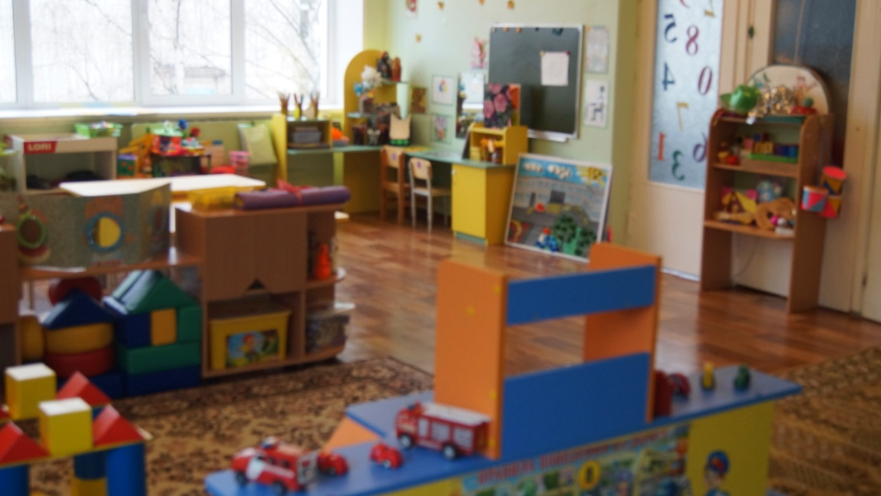

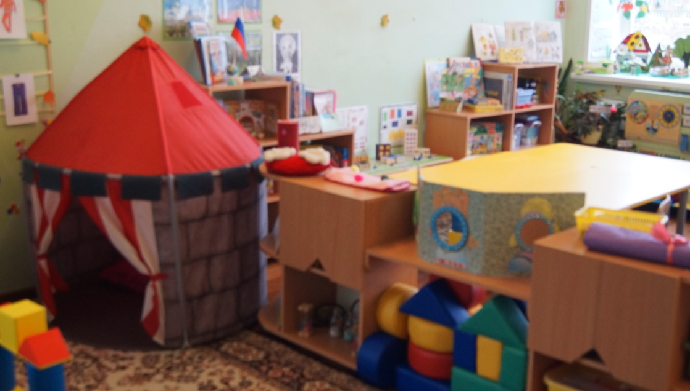

Разработан воспитателями:

Сборнова А.А.

Анисимова Ю.А..

г. Дзержинск   
2020г.